**โครงสร้างบุคลากรสำนักปลัดเทศบาล**

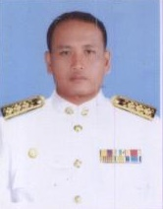

**นายไพศาล คำมุงคุณ**

**หัวหน้าสำนักปลัดเทศบาล**

**(นักบริหารงานทั่วไป ระดับต้น)**

**(ว่าง)**

**หัวหน้าฝ่ายอำนวยการ**

**(นักบริหารงานทั่วไป ระดับต้น)**

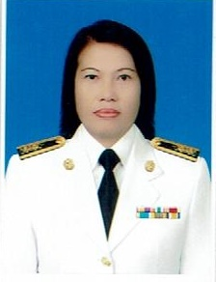   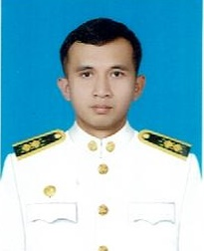

**นายมนตรี ดีเหมาะ**

**เจ้าพนักงานป้องกันและบรรเทาสาธารณภัย**

**ปฏิบัติงาน**

**นางนิยดา ศรีประภา**

**นักวิเคราะห์นโยบายและแผนชำนาญการการ**

**นางสาววาสนา วงศรีลา**

**นักทรัพยากรบุคคลชำนาญการ**

**นายธนารัฐ ไชยวุธ**

**นักพัฒนาชุมชนปฏิบัติการ**

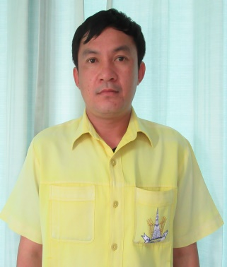 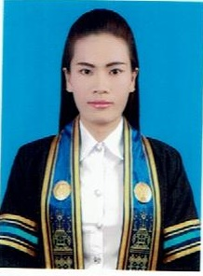 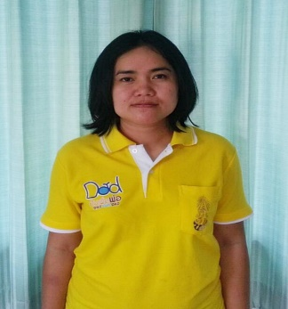 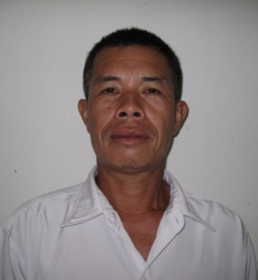

**นางสาวสุปราณี โถชาลี**

**ผู้ช่วยเจ้าหน้าที่ธุรการ**

**นายพาดี สีเหลือง**

**พนักงานขับรถยนต์**

**นางสาวรุจีรัตน์ โพธิ์ศรี**

**ผู้ช่วยสัตวแพทย์**

**นายธนพงษ์ เทพิน**

**ผู้ช่วยเจ้าหน้าพนักงานธุรการ**

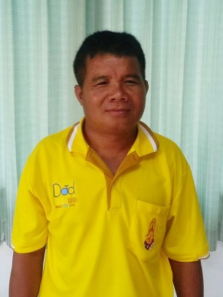 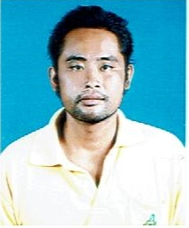 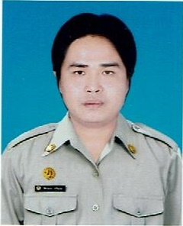

**นายศรายุทธ ด้วงคำจันทร์**

**พนักงานขับรถยนต์**

**นายวีระพงษ เจริญรส**

**พนักงานขับรถบรรทุกน้ำ**

**นายชุมพร พิทักษ์กุล**

**พนักงานขับรถยนต์**

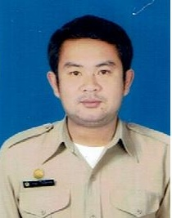 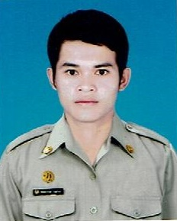 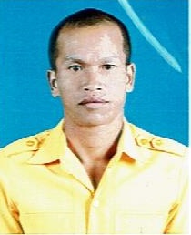 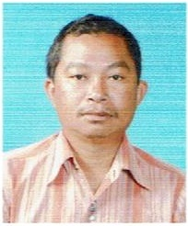

**นายเศกศักดิ์ วรรณพงษ์**

**พนักงานดับเพลิง**

**นายศักดิ์ณรงค์ วงศรีลา**

**พนักงานดับเพลิง**

**นายพิทักษ์ โถชาลี**

**พนักงานดับเพลิง**

**นายจรูญ นรบุตร**

**พนักงานดับเพลิง**

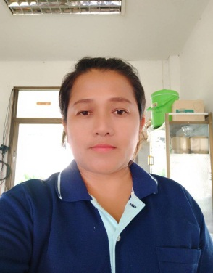 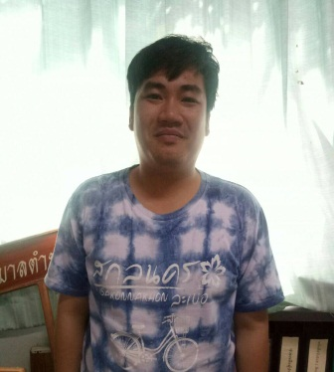

**นายอิทธิพัทธ์ อัคพิน**

**พนักงานจ้างเหมารายเดือน**

**นางทัศมี พรมมาลี**

**พนักงานจ้างเหมารายเดือน**